**Tarea 3. Análisis de la Comunicación no verbal - texto expositivo**

Ana María Tibaduiza Vega

Grupo #: 1157 Celular #:305 426 7831

Competencias Comunicativas

Tutor: Carlos Fernando Cisneros Rincón

Música

Universidad Nacional Abierta y a Distancia UNAD

25 10 del 2020

**Introducción**

El objetivo de la realización de este trabajo es conocer los factores de la comunicación no verbal como son: paralingüística, kinésica, proxémica e imagen personal. Estos conocimientos se adquirieron al realizar las lecturas propuestas para la unidad 2 y fueron aplicados en la construcción del texto expositivo; centrado en la aplicación de estos factores en el contexto laboral, académico y familiar, la matriz 1 sobre el cortometraje “Ian” y la matriz 2 planeación de la fotonovela. Estas son las evidencias que el lector encontrará en el presente documento. En la realización de la fotonovela se incluyó al núcleo familiar al participar en la toma de las fotografías y participación en una de ellas como uno de los personajes.

Cuán importante es la comunicación no verbal

La comunicación no verbal es mucho más usada que la verbal, el sesenta y cinco por ciento (65%), del componente verbal está compuesta por esta misma. Es tan relevante que dice mucho más que las palabras. Un simple gesto o movimiento puede confirmar o negar lo que se está diciendo. La comunicación no verbal tiene cuatro factores, que son: la paralingüística, la kinésica que hace referencia a la expresión facial, postura, gestos y miradas, la proxémica alusiva al espacio personal y por último la imagen personal. Cada uno de estos factores pueden favorecer o perjudicar al comunicador. Es inevitable usarlos, pero hay que saber cómo, cuándo, dónde y con quién se usan, de una u otra forma. Cada uno de estos aspectos varía dependiendo de la cultura, un gesto no tiene el mismo significado en Colombia que en Japón.

El ámbito laboral no se escapa del uso de la comunicación no verbal. Cada individuo tiene una personalidad única, de la misma forma son sus expresiones físicas. Con el paso de los años y la suma de experiencias crea una imagen personal propia, que va mucho más allá de la vestimenta. La imagen personal reúne los rasgos físicos, estilo al caminar, tono de voz, gestos y movimientos. Hay un dicho popular que dice, “el hábito no hace al monje”. Pero, hay que tener en cuenta la afirmación de Pérez (2012), “Es necesario distinguir el estilo personal de nuestra vida privada del estilo profesional” (p. 83). Cada empresa es autónoma en sus normas y muchas de ellas establecen uniformes para sus empleados, dependiendo de las necesidades y labores. Probablemente hay mujeres a las que no les gusta usar tacones, aun así, si trabajan en un ámbito administrativo es imprescindible el uso de este tipo de zapato, porque transmiten elegancia y dicen mucho, no solo de la persona que los usa, también de la empresa para la que trabaja.

La etapa académica que se experimenta por varios años deja un sin número de enseñanzas, no solo teóricas, también prácticas. Siempre está presente la comunicación no verbal, el uso del tono, timbre, ritmo, volumen y silencios hacen parte del componente paralingüístico, así lo afirma Pérez (2012), “Se trata de características que no pueden ser consideradas como verbales, ya que dependen de circunstancias del emisor como son sus emociones o sus intenciones al emitir el mensaje y que conforman el denominado comportamiento paralingüístico” (p. 75). En el proceso académico los maestros tienen la titánica misión de enseñar a sus alumnos como hacer uso adecuado de estos elementos cuando realizan una presentación oral de un trabajo. Indican que el volumen no puede ser muy bajo, porque eso mostraría nerviosismo excesivo; tampoco puede ser muy fuerte porque se puede llegar a intimidar a los receptores y no lograr la conexión que se necesita para llevar a cabo dicha actividad. También se les recalca analizar el tamaño del auditorio, si cuentan con herramientas de amplificación de sonido. Este es solo un pequeño ejemplo de las muchas indicaciones que imparten los docentes para que los futuros profesionales hagan un buen uso de la paralingüística.

En los últimos años el índice de niños con depresión ha ido en aumento. Muchos no entienden la razón por la cual un niño que aparentemente tiene todo sufre este trastorno mental. La raíz de este mal es la comunicación familiar. Muchos padres afirman no maltratar a sus hijos físicamente, pero si verbalmente. No es lo mismo pedirle a un niño que organice su cuarto usando un tono amable y pasivo a usar un aterrador grito. Otra situación que se presenta con frecuencia es mostrar molestia con gestos cuando el infante pide algo. Los psicólogos aconsejan hacer uso del factor no verbal denominado proxémica. Darle un abrazo a un hijo no solo ofrece todos los beneficios de abrazar como son: generar confianza, seguridad, fortalecer el sistema inmunológico, disminuir el estrés, mostrar apoyo… también hace que el pequeño se sienta amado y esto con el tiempo llevará a generar una relación sana con sus padres y la depresión desaparecerá.

En conclusión, es imposible no hacer uso de la comunicación no verbal en todas las áreas y ámbitos posibles. Cada uno de sus factores ya mencionados, que conforman el todo de este tipo de comunicación pueden jugar a favor o en contra en las tres áreas tratadas: laboral, académica y familiar. Si no se tiene una buena presentación personal en el lugar de trabajo, seguramente será despedido. Cuando se expone un trabajo o proyecto si los nervios logran controlar todo, seguramente el volumen, tono y ritmo de la voz no serán adecuados y nada de lo que se diga logra convencer a los oyentes. Y si en casa no se da un abrazo a los hijos como muestra de afecto, la relación se congelará y se perderá. Así de vital es la comunicación no verbal que es tan única y especial en cada ser humano.

**Matriz 1 – Factores de la comunicación no verbal**

|  |  |  |
| --- | --- | --- |
| Factores de la comunicación no verbal | Tiempo en el cortometraje | Descripción del factor identificado en el cortometraje (situación) |
| Paralingüística | Al minuto 1:13 | Momento en el cual el protagonista no puede llevar el vaso a la boca para tomar su refresco y se le cae, el sonido emitido es de un timbre semi- agudo, con el cual expresa asombro por no lograr una acción aparentemente sencilla. |
| Kinésica | Al minuto 2:56 | El niño de camiseta verde menta que esta sobre el resbaladero del parque, señala al protagonista y su sonrisa es amplia, dando a entender que es de él de quien se está burlando, ya que no pudo levantarse y seguir a las niñas para jugar. |
| Proxémica | Al minuto 6:16 | Todos los niños están teniendo contacto físico, los cuales quieren impedir que el protagonista pase por la reja, todos están apoyando la misma causa, y halan con toda su fuerza. |
| Imagen personal | Al minuto 4:50 | El niño es el único que usa gorra, a pesar de que es un día soleado los otros niños y niñas no hacen uso de este accesorio, así que, hace parte de su estilo personal, es como un sello que lo caracteriza. |

**Matriz 2 – Planeación fotográfica**

|  |  |  |  |
| --- | --- | --- | --- |
| FOTOGRAFÍA | FACTOR | LUGAR | DESCRIPCIÓN |
| 1 | Kinésica | Habitación | Camila despierta feliz, porque es su primer día de trabajo, una gran sonrisa invade su rostro. |
| 2 | Imagen personal | Habitación | Camila viste elegante para irse a la empresa que la ha contratado, tiene un traje negro, camisa blanca y zapatos de tacón no muy altos. |
| 3 | Kinésica | Oficina personal | Camila conoce el escritorio de la empresa donde trabajará, está sentada frente al computador que le han entregado para realizar sus labores. |
| 4 | Proxémica | Oficina del jefe | Camila se saluda con su nuevo jefe, manteniendo una distancia prudente se estrechan las manos, él le da la bienvenida. |

**Imagen de la fotonovela**

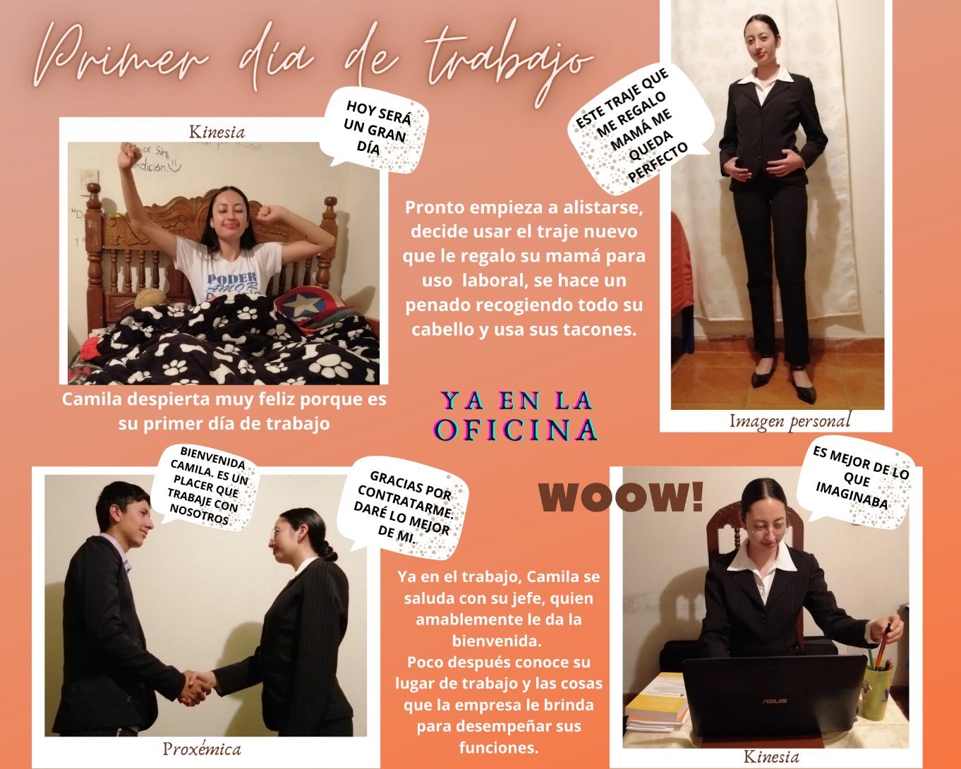

**Conclusiones**

1. Al finalizar la tarea 3 como estudiante se adquirieron los conocimientos de que es un texto expositivo, como debe construirse y los parámetros que se deben tener en cuenta para su redacción y estructura. Por primera vez se observó el cortometraje Ian que dejó una gran enseñanza, no solo de los factores de la comunicación no verbal (paralingüística, kinésica, proxémica e imagen personal), también aportó una enseñanza social, respecto a la inclusión de las personas con discapacidades físicas. La construcción de la fotonovela fue algo completamente nuevo y, a decir verdad, fue una actividad divertida, no solo por pensar en el tema central, sino, por la toma de las fotografías.
2. En cuanto a la comunicación no verbal el factor que más llama la atención para ser profundizado es la kinésica. Es demasiado interesante conocer más sobre la expresión facial. De lo mucho que se puede dar a entender con una simple mirada. Claro que cada persona tiene diferentes expresiones para cada ocasión. Pero, es ahí donde todo se torna más interesante, porque una de las grandes fuentes de influencia es la cultura.

**Referencias**

Lara, G. (2020). Comunicación no verbal. Universidad Nacional Abierta y a Distancia. <https://repository.unad.edu.co/handle/10596/35042>

Fundación Ian (2018) Cortometraje Ian. Argentina. <https://www.youtube.com/watch?v=6dLEO8mwYWQ>

Gutiérrez, J. (2014). El poder de lo que No-Se-Dice. Universidad Nacional Abierta y a Distancia. <http://hdl.handle.net/10596/9528>

Pérez, H. (2012). La comunicación no verbal. Comunicación y atención al cliente. España. McGraw-Hill/Interamericana de España. <https://www.mheducation.es/bcv/guide/capitulo/8448175743.pdf>

Regueros, C. (2020). El texto expositivo. Universidad Nacional Abierta y a Distancia. <https://repository.unad.edu.co/handle/10596/35039>